Dossier pédagogique

Corrigé TP6

PT-CI-2 : Mécanique des chaînes de solides
PSI-CI-3 : Dynamique des solides
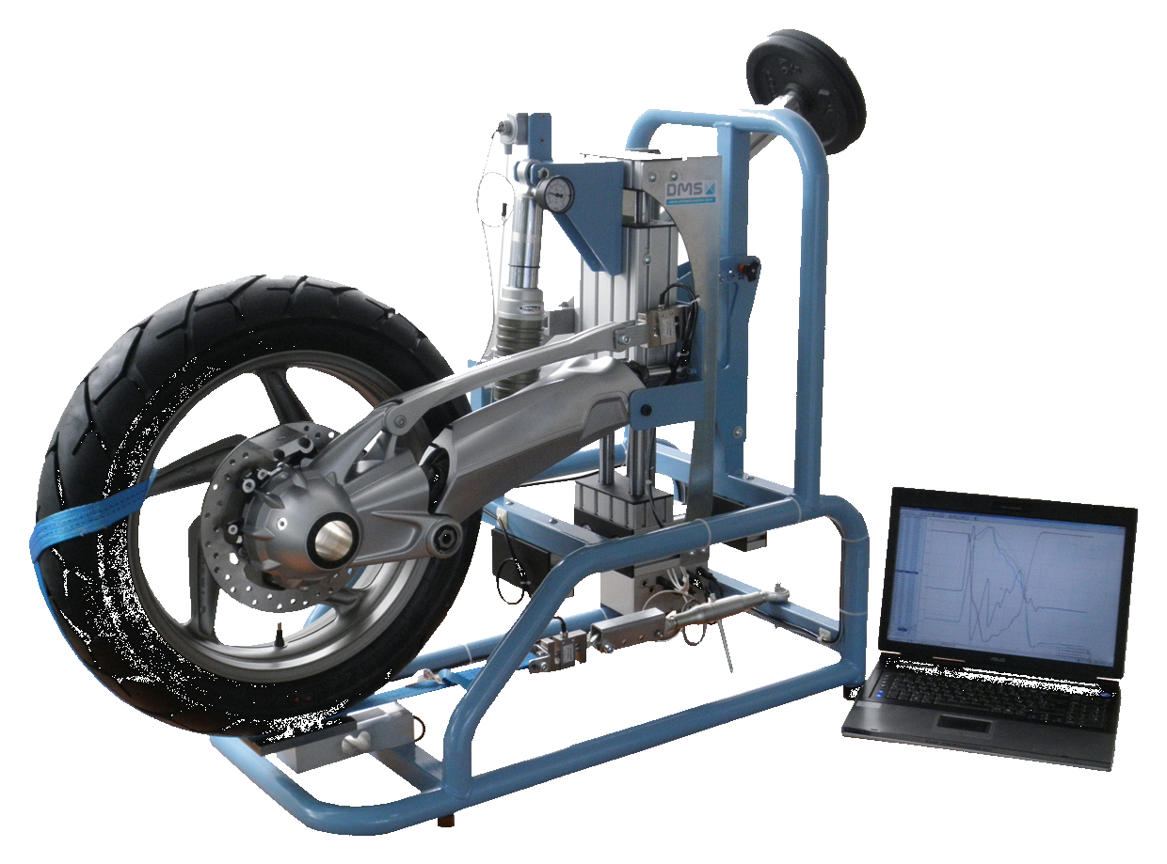
Modéliser et vérifier les performances dynamiques des chaîne de solides

Centre d'intérêt CI-2  Mécanique des chaînes de solides |  |  | Filière : PT
 |  |  | Durée : 2h
Compétences | Connaissances associées | Poste de travail
A partir d'un modèle de mécanisme fourni,  l'étudiant doit être capable :  - de choisir la démarche de résolution adaptée au problème posé ;  - d’écrire les équations utiles à la résolution du problème ;  - d’appliquer le principe fondamental (théorèmes généraux et/ou énergétiques) à un système de solides, mobile d'ordre un, en liaisons isostatiques parfaites ( le mouvement étant connu, pour déterminer les inconnues de liaison ou les efforts extérieurs spécifiés, - les efforts extérieurs étant connus, pour donner la loi du mouvement sous forme d'équation différentielle).  A partir d'une solution technique fournie pour répondre à un problème posé,  l'étudiant doit être capable :  - de proposer un modèle de liaison parfaite traduisant le comportement réel des assemblages élémentaires ;  - de réaliser un schéma cinématique adapté ;  - de le paramétrer géométriquement ;  - d’écrire les relations géométriques et/ou cinématiques, de résoudre le système associé et d'effectuer une analyse de mobilité. | II. CONCEPTION ET COMPORTEMENT DES PARTIES MECANIQUES DES SYSTEMES  II.1 - Mécanique des chaînes de solides  II.1.1 - Dynamique des solides à masse conservative.  II.1.1.a - Caractéristiques d'inertie des solides  • Principe de conservation de la masse ;  • Caractéristiques d'inertie pour un solide :  - masse, - centre d'inertie, - opérateur d'inertie.  II.1.1.b - Cinétique  • torseur cinétique, torseur dynamique et énergie cinétique dans le cas d'un solide ;  • expressions de ces éléments pour un système de solides.  II.1.1.c - Principe fondamental de la dynamique  • principe fondamental de la dynamique des systèmes à masse conservative ;  • théorème des actions réciproques ; • théorèmes généraux ; • puissance des efforts extérieurs, des inter-efforts ; • rendement ; • théorème de l'énergie cinétique ou sous forme instantanée : énergie puissance.  …  II.1.2 - Analyse des mécanismes  II.1.2.a - Définitions  • degré de mobilité d'un mécanisme ;  • degré d'hyperstatisme d'un mécanisme et contraintes géométriques associées.  II.1.2.b - Étude des chaînes de solides indéformables  • chaîne ouverte ; • chaîne fermée.  II.1.2.c - Formules de mobilité  • définie par l'analyse statique ; • définie par l'analyse cinématique. | Banc instrumenté avec la liaison sol arrière de la BMW R1200GS (système Paralever).  Logiciel d’acquisition des mesures  Trois masses de 5 kg chacune.  Tableur
Problématique technique
Valider la méthode de mesure de l’effort normal du sol sur la roue :
- Analyser l’incidence de la position de la roue par rapport au capteur de charge normale sur la roue.
- Etudier l’influence de l’inclinaison de la barre de chargement sur l’effort du galet de chargement sur le coulisseau vertical.

Activités de l'étudiant
En présence du système instrumenté l'étudiant doit :

- préparer le poste de travail en fonction du protocole de mesure défini.
- mettre en œuvre la chaîne de mesure « effort normal de la route sur la roue »
- faire les mesures demandées.
- exploiter et interpréter les résultats d'un logiciel de calcul (SolidWorks et CosmosXpress).
- choisir la méthode et conduire le calcul jusqu'à la détermination complète des inconnues de liaison.

Conclusions
L'étudiant doit rendre sur copie :
- les courbes d’évolution de l’effort normal dans les situations et les cas demandés.
- les démonstrations et les résultats relatifs au capteur d’effort normal sur la roue et au système de chargement du cadre de la moto.
- les conclusions relatives aux deux points précédents au regard de la problématique technique décrite ci-dessus.
L'étudiant doit retenir :
- la modélisation des liaisons et le torseur statique associé,
- la méthodologie pour l’obtention des schémas cinématiques,
- la conduite des calculs pour déterminer les inconnues,
- la méthodologie de mise en œuvre d’une chaîne de mesure.

- Problématique
Une enquête de la société BMW sur les insatisfactions des clients à propos des motos à suspension de type « Monolever » a mis en évidence un soulèvement (abaissement) du cadre de la moto par rapport à la roue arrière lors de l’accélération (décélération avec frein moteur), alors que le comportement attendu lors de l’accélération est un écrasement de la suspension arrière de faible amplitude comme pour les motos avec transmission finale par chaîne.
La société BMW souhaitant conserver la transmission par cardan importante pour son image (robustesse, fiabilité, besoin réduit d’entretien, esthétique, silence de fonctionnement), a imaginée et brevetée une solution répondant à ce problème : suspension « Paralever » On se propose de valider cette solution pour le soulèvement du cadre.
- Analyse expérimentale du comportement dynamique
  - Poste de travail
Il est constitué par :
- le banc instrumenté équipé avec la liaison sol arrière de la BMW R1200GS (système Paralever) ;
- la chaîne d’acquisition de mesures associée au banc ;
- trois masses de 5 kg chacune.
  - Protocole de mesure :
- La sangle doit être attachée à la roue et au capteur de charge tangentielle sur la roue ;
- Le galet lié au coulisseau vertical (cadre de la moto) est en contact avec le rail lié au bâti incliné à 23° ;
- Pour chaque configuration ci-dessous, après avoir placé les masses sur la barre de chargement, tendre légèrement la sangle, lancer l’acquisition et appuyer verticalement sur le tendeur de sangle puis relâcher. Arrêter l’acquisition.
  - Mesures
1- La suspension étant configurée en « Paralever » :
- Placer 15 kg sur la barre de chargement ;
- Exporter vers un tableur la flèche du combiné ressort-amortisseur, le déplacement du coulisseau vertical, l’effort dans la sangle, l’effort dans la jambe de réaction et le moment du couple sur le cardan.
2- Configurer la suspension en « Monolever » :
- Placer 10 kg sur la barre de chargement ;
- Exporter vers un tableur la flèche du combiné ressort-amortisseur, le déplacement du coulisseau vertical, l’effort dans la sangle, l’effort dans la jambe de réaction et le moment du couple sur le cardan.
3- Configurer la suspension en « chaîne » :
- Placer 10 kg sur la barre de chargement ;
- Exporter vers un tableur la flèche du combiné ressort-amortisseur, le déplacement du coulisseau vertical, l’effort dans la sangle, l’effort dans la jambe de réaction.
4- Tracer pour les trois configurations le graphe du déplacement du coulisseau vertical en fonction de l’effort tangentiel de la route sur la roue (en ne gardant que la partie avec effort croissant). Tracer des droites de tendance et conclure.

On remarque que sous une action tangentielle sous la roue, le cadre remonte en configuration « Monolever », descend franchement en configuration « chaîne » et ne bouge quasiment pas en configuration « Paralever ». Le transfert de charge est simulé par le rail incliné de 23° donc l’essai est équivalent à une accélération de la moto. Les chargements choisis permettent des positions de départ proches dans les trois cas et donc comparables. La solution « Paralever » permet donc le comportement envisagé par la problématique.

Configuration « chaîne »
Configuration « Paralever »
Configuration de type «Monolever »

5- Tracer pour les trois configurations le graphe du couple sur le cardan en fonction de l’effort tangentiel sous la roue. Le couple maximal sur le cardan étant de 300 Nm, estimer le déplacement maximal du châssis par rapport au sol de chaque configuration lors d’une accélération.

Pour 300 Nm l’effort tangentiel sous la roue est de 3000 N on peut estimer les déplacement maximum à environ :
- 1,8 mm en « paralever » ;
- 12 mm en « monolever » ;
- 85 mm en « chaîne » (la raideur du ressort semble un peu faible pour cette configuration).

Configuration « chaîne »
Configuration « Paralever »
Configuration de type «Monolever »
6- Tracer pour les trois configurations le graphe de l’évolution de l’effort dans la jambe de réaction et la chaîne en fonction de l’effort tangentiel de la route sur la roue.

Configuration « chaîne »
Configuration « Paralever »
Configuration de type «Monolever »

7- Conclure.
Il semble que plus la pente de l’effort dans la biellette ou la chaîne en fonction de l’effort tangentiel sous la roue est importante et plus la tendance à l’abaissement du cadre augmente, mais est-ce bien le cas ?

- Analyse qualitative du comportement dynamique
Une étude dynamique avec les hypothèses suivantes (fig. 1) :
- l’ensemble 1∪2∪3∪pilote = D est de masse m et de centre d’inertie G (avec éventuellement un passager et des bagages);
- les paramètres de la moto sont donnés Error: Reference source not found; a est l’empattement de la moto, h est la hauteur du centre de gravité de l’ensemble D par rapport au sol, l’angle $α$est tel que $\text{tan}α=\frac{h}{a}$
- le plan de symétrie de la moto reste dans le plan vertical$\text{O;}\overset{→}{x},\overset{→}{y}$;
- les suspensions sont bloquées et les roues restent en contact ponctuel avec le sol en I et J (le frottement de roulement est négligé) ;
- l’inertie des roues est négligée ;
- les liaisons sont énergétiquement parfaites ;
- la roue arrière 2 est motrice ;
- la résistance de l’air négligeable ;
permet de trouver l’action mécanique motrice $T_{I}$ et l’action mécanique normale $N_{I}$ de la route sur la roue arrière
$${\overset{→}{F}}_{0→2}=T_{I}\overset{→}{x}+N_{I}\overset{→}{y}$$
avec $T_{I}=m γ$
et $N_{I}=\text{mg}\frac{a−b}{a}+mγ\frac{h}{a}$

3
1
2
a
J
I
A
b
B
G
h
Sol 0
O
fig. 1
Paramètres essentiels d’une motocyclette
On suppose la suspension en équilibre statique et on étudie alors seulement l’effet de l’accélération sur son comportement. Les isolements se feront sans la présence du combiné ressort-amortisseur pour étudier l’absence ou non de l’équilibre de la partie arrière de la moto et d’en déduire si le combiné ressort-amortisseur est comprimé ou détendu pour assurer l’équilibre.
8- Pour les trois configurations « Monolever », « chaîne » et « Paralever », et par des isolements adaptés trouver à quelle(s) condition(s) l’équilibre de la partie arrière de la moto est conservé. En déduire le comportement du cadre pour chaque configuration. Les actions mécaniques extérieures dues à l’accélération seront tracées sur le document joint ci-dessous.
Conclure.

DOCUMENT REPONSE

B
A
I
G
a
J
α
C
4
h
Sol 0
Ligne de transfert de charge
2
Monolever
G
a
h
J
I
α
2
4
C
A
Sol 0
Ligne de transfert de charge
Brin tendu de la chaîne
Chaîne
G
a
A
B
J
I
2
Ligne de transfert de charge
α
6
4
7
C
h
Sol 0
F
N
E
Paralever
Dans les trois configurations :
- la position initiale de la moto est toujours la position d’équilibre statique ;
- seule l’action dynamique sur la roue arrière est prise en compte ;
- l’action du sol 0 sur la roue 2 ${\overset{→}{F}}_{0→2}=mγ\overset{→}{x}+mγ\frac{h}{a}\overset{→}{y}$est toujours colinéaire à la ligne de transfert de charge ;
- le moment du couple de la boîte de vitesses sur l’arbre de transmission à cardans (configurations type « Monolever » et « Paralever ») est parallèle au plan $O;\overset{→}{x},\overset{→}{y}$et n’apparaîtra donc pas dans le raisonnement suivant relatif aux équilibres dans ce plan ;
- les raisonnements suivants sont conduits, dans un premier temps, en l’absence du combiné ressort-amortisseur ;
- seule l’action dans le brin tendu de la chaîne est prise en compte.

Cas du mono bras oscillant et d’une transmission finale par cardan (type Monolever)
En l’absence du combiné ressort-amortisseur l’isolement du bras 4 montre que ${\overset{→}{F}}_{1→4}$est portée par le bras oscillant. Alors :
- si la ligne de transfert de charge passe en dessous du point C le moment exercé par ${\overset{→}{F}}_{0→2}$ en C est >0 et le moment M exercé par le combiné ressort-amortisseur doit être négatif pour assurer l’équilibre de $2∪4$; le ressort est détendu et la suspension arrière remonte ; finalement$α<β$.
- si la ligne de transfert de charge passe au dessus du point C le moment M exercé par le combiné ressort-amortisseur doit être positif ; le ressort est comprimé et la suspension arrière descend ; finalement$α>β$.

2
B
A
I
G
a
J
α
β
C
M ?
4
h
Sol 0
Ligne de transfert de charge
Monolever
Cas du mono bras oscillant et d’une transmission finale par chaîne
L’isolement du bras 4 montre que ${\overset{→}{F}}_{1→4}$est portée par le bras oscillant. Le bras 4 et le brin tendu de la chaîne se coupent alors en D.
Alors :
- si la ligne de transfert de charge passe par le point D l’ensemble $2∪4$ est en « équilibre » (instable !) et le moment M exercé par le combiné ressort-amortisseur est nul ;
- si la ligne de transfert de charge passe en dessous du point D l’ensemble $2∪4$ n’est plus en équilibre, le moment exercé par ${\overset{→}{F}}_{0→2}$ en D est >0 et le moment M exercé par le combiné ressort-amortisseur doit être négatif pour assurer l’équilibre de $2∪4$; le ressort est détendu et la suspension arrière remonte ; finalement$α<β$ ;
- si la ligne de transfert de charge passe au dessus du point D l’ensemble $2∪4$ n’est plus en équilibre et le moment M exercé par le combiné ressort-amortisseur doit être positif ; le ressort est comprimé et la suspension arrière descend ; finalement$α>β$.

G
a
h
J
I
α
β
D
2
4
T
C
A
M ?
Sol 0
Ligne de transfert de charge
Chaîne
Cas de la configuration Paralever
En l’absence du combiné ressort-amortisseur l’isolement du bras 4 puis de la jambe de réaction 7 montre que ${\overset{→}{F}}_{1→4}$est portée par le bras oscillant et que ${\overset{→}{F}}_{1→7}$ est dirigée selon NF. Les droites qui portent le bras 4 et la jambe de réaction 6 se coupent en D.

G
a
A
B
J
I
2
α
β
6
4
7
C
D
M ?
h
Sol 0
F
N
E
Ligne de transfert de charge
Paralever
Alors :
- si la ligne de transfert de charge passe par le point D l’ensemble $2∪4∪6∪7$ est en équilibre (instable !) et le moment M exercé par le combiné ressort-amortisseur est nul ;
- si la ligne de transfert de charge passe en dessous du point D l’ensemble $2∪4∪6∪7$n’est plus en équilibre, le moment exercé par ${\overset{→}{F}}_{0→2}$ en D est >0 et le moment M exercé par le combiné ressort-amortisseur doit être négatif pour assurer l’équilibre de $2∪4∪6∪7$; le ressort se détend et la suspension arrière remonte ; finalement$α<β$.
- si la ligne de transfert de charge passe au dessus du point D l’ensemble $2∪4∪6∪7$ n’est plus en équilibre et le moment M exercé par le combiné ressort-amortisseur doit être positif ; le ressort est comprimé et la suspension arrière descend ; finalement$α>β$.

